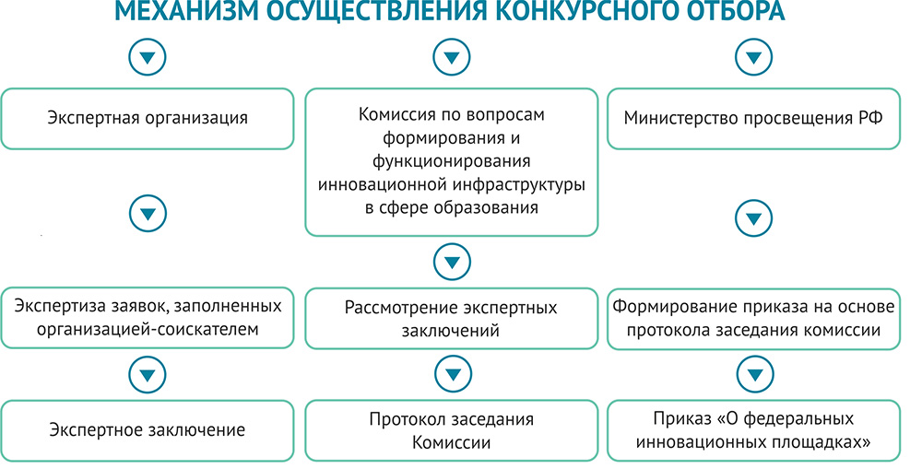

ОСНОВНЫЕ НАПРАВЛЕНИЯМИ КОНКУРСНОГО ОТБОРА ОРГАНИЗАЦИЙ
Порядок формирования и функционирования инновационной инфраструктуры в системе образования, утвержденным приказом Министерства образования и науки Российской Федерации от 23 июня 2013 г. № 611 (с учетом изменений)
Основные направления:
- разработка, апробация и (или) внедрение:
  - новых элементов содержания образования и систем воспитания, новых педагогических технологий, учебно-методических и учебно-лабораторных комплексов, форм, методов и средств обучения в организациях, осуществляющих образовательную деятельность, в том числе с использованием ресурсов негосударственного сектора (1.1);
  - примерных основных образовательных программ, инновационных образовательных программ, программ развития образовательных организаций, работающих в сложных социальных условиях (1.2);
  - новых профилей (специализаций) подготовки в сфере профессионального образования, обеспечивающих формирование кадрового и научного потенциала в соответствии с основными направлениями социально-экономического развития Российской Федерации (1.3);
  - методик подготовки, профессиональной переподготовки и (или) повышения квалификации кадров, в том числе педагогических, научных и научно-педагогических работников и руководящих работников сферы образования, на основе применения современных образовательных технологий (1.4);
  - новых механизмов, форм и методов управления образованием на разных уровнях, в том числе с использование современных технологий (1.5);
  - новых институтов общественного участия в управлении образованием (1.6);
  - новых механизмов саморегулирования деятельности объединений образовательных организаций и работников сферы образования, а также сетевого взаимодействия образовательных организаций (1.7).
- иная инновационная деятельность в сфере образования, направленная на совершенствование учебно-методического, научно-педагогического, организационного, правового, финансово-экономического, кадрового, материально-технического обеспечения системы образования.
В рамках иной инновационной деятельности в сфере образования, направленной на совершенствование учебно-методического, научно-педагогического, организационного, правового, финансово-экономического, кадрового, материально-технического обеспечения системы образования могут быть учтены следующие направления деятельности образовательных организаций:
- новые вариативные образовательные программы на основе индивидуализации образовательных траекторий, технологий и содержания образовательного процесса в среднем профессиональном и высшем образовании (2.1);
- современные востребованные образовательные программы дополнительного образования (2.2);
- механизмы вовлечения обучающихся в активную социальную практику, привлечения обучающихся образовательных организаций в принятие решений, затрагивающих их интересы (2.3);
- новые механизмы системы оценки качества функционирования образовательных организаций, механизмов профессионально-общественной и общественной аккредитации образовательных программ (2.4);
- новые организационно-экономических и управленческие механизмы, формы и методы управления образованием на разных уровнях, в том числе с использование современных технологий (2.5);
- новые механизмы вовлеченности родителей в образование, общественного участия в управлении образованием (2.6);
- создание условий для развития современной образовательной среды, использования учебного и лабораторного оборудования; совершенствование инфраструктуры образования, формирование новой технологической среды общего образования (2.7);
- в рамках создания условий для подготовки кадров цифровой экономики разработка, апробация и (или) внедрение:
  - новых методов обучения и воспитания, образовательных технологий, обеспечивающих освоение обучающимися базовых навыков и умений, повышение их мотивации к обучению и вовлеченности в образовательный процесс на уровнях основного общего и среднего общего образования по направлениям цифровой экономики (2.8);
  - адаптивных, практико-ориентированных и гибких образовательных программ, новых профилей (специализаций) подготовки в сфере профессионального образования, обеспечивающих его модернизацию, формирование кадрового и научного потенциала для цифровой экономики (2.9);
  - программ повышения квалификации, переподготовки и непрерывного профессионального развития педагогов, обеспечивающих их готовность к реализации современных моделей образовательного процесса в формате онлайн курсов (2.10);
- новых механизмов, обеспечивающих:
  - непрерывное обновление работающими гражданами своих профессиональных знаний, приобретение ими новых профессиональных навыков, развитие ключевых компетенций цифровой экономики (2.11);
  - современной и безопасной цифровой образовательной среды, обеспечивающей высокое качество и доступность образования всех видов и на всех уровнях (2.12);
  - образовательных условий и процессов, обеспечивающих: устойчивое развитие личности обучающегося, формирование персональных траекторий развития, учет и рейтингование достижений обучающихся в условиях цифровой экономики (2.13);
- в рамках непрерывного развития и профессионального роста педагогических работников разработка, апробация и (или) внедрение:
  - программ повышения квалификации, переподготовки и непрерывного профессионального развития педагогов, обеспечивающих их готовность к реализации современных моделей образовательного процесса (2.14);
  - современной национальной системы профессионального роста педагогических работников общеобразовательных организаций, в том числе в сетевом взаимодействии с другими организациями общего, высшего, среднего профессионального образования (2.15).

